Nom : _________________________________ Gr : _______________

[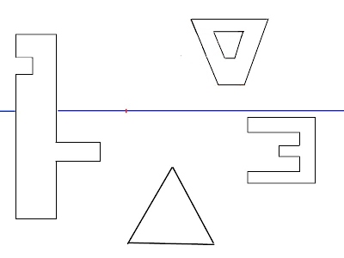](https://sites.google.com/site/monartpla/arts-plastiques/classes-de-3e-1/exercices-de-perspective)